ZVK č. 4 Pec pod Sněžkou 26.1. – 31.1.2020

Místo : Horský hotel Lesní bouda se nachází nad Pecí pod Sněžkou v nadmořské výšce 1102 m pouhých 300 m po rovině od horní stanice lyžařského vleku "Zahrádky" ve skiareálu Pec pod Sněžkou. Pokoje pro
3 - 5 osob, televizní salónek, stylová roubená restaurace. V celé budově je možno se připojit k internetu (Wi-Fi).
Adresa: Černý Důl 187, 543 44, okr Trutnov
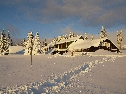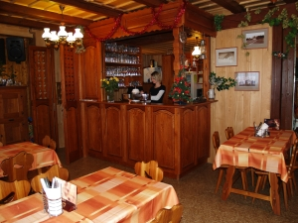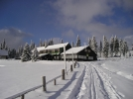

Vedoucí: Mgr. Lucie Janíková
Instruktoři: Dr. Dušan Vavrla
Příjezd na hotel: dne 26.1.2020 mezi 15 – 17 hodinou
Návrat: 31.1.2020
Doprava: vlastní (bus Pec pod Sněžkou z Černého mostu) nebo vlastním autem, zvýhodněné parkovné na parkovišti dole v Peci pro hosty)
S sebou : sjezdové vybavení(lyže nebo snowboard) s aktuálním servisem a seřízeným vázáním, povinná helma pro všechny, páteřák u snowboardistů, nepovinné běžecké vybavení
Lyžařské vybavení je možno:
- zapůjčit či zakoupit ve skiservisu na koleji G v areálu ČZU– suterén pouze ve dnech:
úterý 21.1.2020 10 – 12
čtvrtek 23.1.2020 10 – 12
- vracení zapůjčeného vybavení:
pondělí 3.2.2020 10 – 12
úterý 4.2.2020 10 – 12
Cena: seřízení vázání 50,- Kč, sjezdařské vybavení komplet 600,- Kč, běžecké vybavení 200 Kč záloha (ta je vratná po odevzdání umytých běžek) za komplet, možnost zapůjčení helmy, zakoupení dalšího lyžařského vybavení, možnost seřízení vázání a úprava skluznice voskem a nabroušení hran.

V ceně kurzu jsou:
- plná penze – ubytování, strava
V celkové částce nejsou zahrnuty:
- permanentky na vleky! Připrav si cca. 2500 Kč
- v případě vlastní dopravy osobním automobilem parkovné
- možnost využití Taxi služby pro vyvezení věcí – kontakt: 608 033 242 ( cca. 450 Kč )
- popř. jízda vlekem na Hnědý vrch, Zahrádky a pěší turistikou směr chalupa :o)

Nezapomeň: kartičku pojištěnce, INDEX sebou, věci osobní potřeby, přezůvky, sluneční a lyžařské brýle, opalovací krém, svou vlastní lékárničku, společenské hry, music a dobrou náladu
Bal úsporně, nejlépe krosna na záda pro případný sjezd na lyžích z chalupy po ukončení kurzu.

V případě dotazů kontaktujte mě Lucii Janíkovou – 607 555 595
Email: lucie.janikova@email.cz
Konzultační hodiny: Po – 14:30 – 16, Út – 11 - 12

